***Групов проект 2* -**

**IT Кариера**

**07.07.2019**

**“BRI4KA”**

**разработен от: Александър Йорданов, Борислав Вълов, Йорданка Рангелова, Михаела Щрегарска, Теодор Христов;**

**Съдържание**

Описание на Bri4ka стр.3-4

Списък съставни части стр.5

Заключение стр.6

**Описание на проекта**

Проектът Bri4ka е разработен чрез помощта на Arduino Pro mini.

Проектът представлява умален моторизиран танк, който може да се управлява чрез създадено за него приложение.

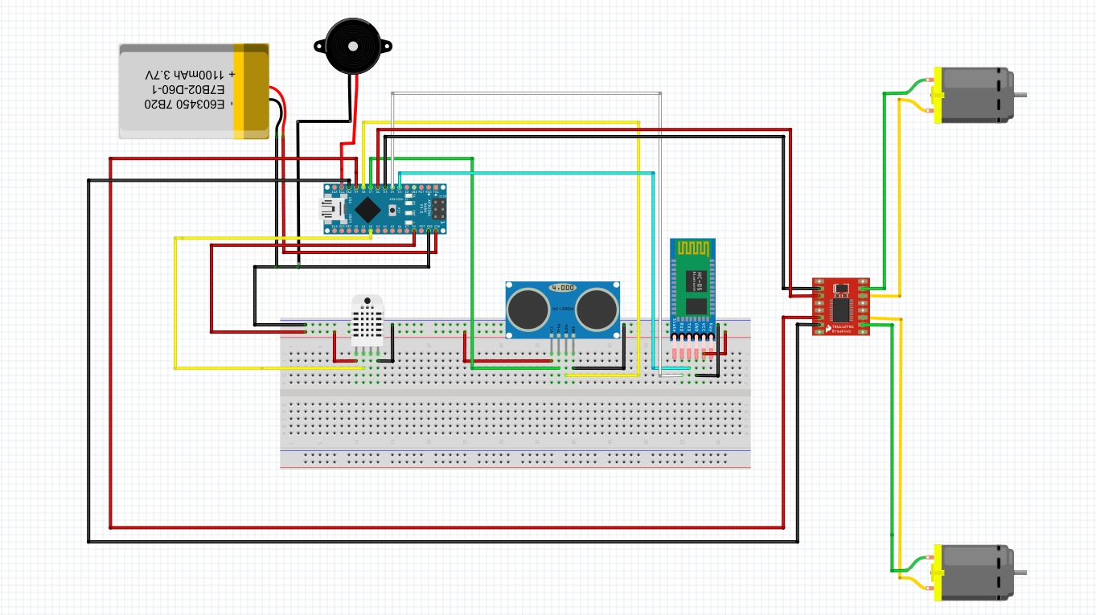

Процесът на стартиране започва с HC-06 Bluetooth. Тo подава сигнал към Arduino Pro Mini.Разчитат се сигналите и се подават команди към управлението на мотора .

Моторите са два и се управляват едновременно. Проектът ни разполага с куп различни сензори, които събират информация и през кратък период от време тази информация бива актуализирана и препращана към Arduino. То от своя страна подава всички данни към Bluetooth и компютъра, и информация за температурата, влажността (в проценти) и други става достъпна за потребителя.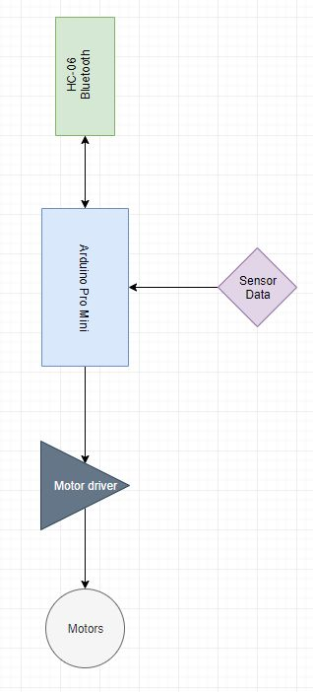

**Списък съставни части**

Проектът “Bri4ka” се състои от:

* ултразвуков сензор HCSR04
* Bluetooth HC-06
* сензор за влажност и температура DHT11
* сензор за запалими газове NQ3
* Arduino Pro Mini

**Заключение**

Проектът “Bri4ka” показа нашите умения да работим в екип и умело затвърждава както теоретичните ни знания, така и приложението им. Изискваше време и познания и всеки от нас допринесе в различните аспекти от общия ни проект.